|  |  |
| --- | --- |
| Gerb-BMSTU_01 | **Министерство науки и высшего образования Российской Федерации**  **Федеральное государственное бюджетное образовательное учреждение**  **высшего образования**  **«Московский государственный технический университет**  **имени Н.Э. Баумана**  **(национальный исследовательский университет)»**  **(МГТУ им. Н.Э. Баумана)** |

ФАКУЛЬТЕТ **Информатика и системы управления**

КАФЕДРА **Компьютерные системы и сети (ИУ6)**

НАПРАВЛЕНИЕ ПОДГОТОВКИ **09.04.01 Информатика и вычислительная техника**

МАГИСТЕРСКАЯ ПРОГРАММА **09.04.01/12 Интеллектуальный анализ больших**

**данных в системах поддержки принятия решений.**

**Отчет**

**по лабораторной работе № 1**

**Вариант № 8**

**Название:** исследование инструментальных средств и технологий разработки интеллектуальных систем

**Дисциплина:** Интеллектуальные технологии и системы

|  |  |  |  |  |
| --- | --- | --- | --- | --- |
| Студент | ИУ6-11М |  |  | И.С. Марчук |
|  | (Группа) |  | (Подпись, дата) | (И.О. Фамилия) |
|  |  |  |  |  |
| Преподаватель |  |  |  | Е.К. Пугачев |
|  |  |  | (Подпись, дата) | (И.О. Фамилия) |

Москва, 2023

**Цель:** приобретение навыков проектирования и реализации основных элементов систем искусственного интеллекта

**Задание:** реализовать следующие функции:

- выбор текстового файла с помощью меню в текущем каталоге;

- редактирование выбранного файла;

- определять входит ли данное слово в выбранный файл.

**1 Структурная схема и структурная карта Константайна**

Программа, решающая поставленную задачу, состоит из нескольких модулей. Её структурная схема представлена на рисунке 1.

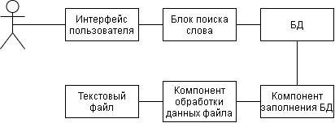

Рисунок 1. Структурная схема

Для демонстрации структуры вызова микромодулей на рисунке 2 представлена структурная карта Константайна.



Рисунок 2. Структурная карта Константайна

**2 Программа и её результат работы**

CONSTANTS

file1="test1.txt"

file2="test2.txt"

file3="test3.txt"

file4="test4.txt"

DATABASE

file(integer, string)

word(string)

currentFile(string)

temp(string)

Predicates

start db\_init clear\_db file\_select out\_list read\_file(string) divide(string)

out\_file\_content word\_search word\_check(string) file\_edit(string, string)

save\_data my\_turbo\_concat

Goal

start.

Clauses

% main branch

Start:-

db\_init,

file\_select,

word\_search,

!, save\_data.

% ---------

% files list initialisation

db\_init:-

clear\_db,

assert( file(1, file1) ),

assert( file(2, file2) ),

assert( file(3, file3) ),

assert( file(4, file4) ).

clear\_db:-

retract(file(\_,\_)), retract(word(\_)),

retract(currentFile(\_)), retract(temp(\_)), fail.

clear\_db:- !.

% ---------

% user file selection

file\_select:-

makewindow(1, 11, 3, "FILE SELECT", 0,0,25,80),

write("Files loaded. Select file"), nl,

out\_list,

readint(Pos),

file(Pos,Name),

read\_file(Name),

write("File loaded:"),

assert( currentFile(Name) ),

out\_file\_content.

% print list of files

out\_list:-

file(Pos,Name),

write(Pos, " ", Name), nl, fail.

out\_list:-!.

% out curret loaded file content

out\_file\_content:-

word(Name),

write(Name," "), fail.

out\_file\_content:- nl.

% load file content

read\_file(FileName):-

file\_str(FileName, S),

divide(S),

save("word.dba").

% split one string to words

divide(S):-

fronttoken(S, Token, Rest),

assert(word(Token)),

storage(A,B,C),

write(A), readchar(\_), nl,

!,

divide(Rest).

divide(\_):-!.

% ---------

% search word in loaded file

word\_search:-

nl, write("Enter word to search: "),

readln(Sword),

word\_check(Sword),

readln(Symb),

file\_edit(Symb, Sword).

word\_check(Wch):-

word(Wch), % proverka sushestvovania

write("Word exist. For delete enter 'd': ").

word\_check(\_):- write("Word not exist. To add press 'a': ").

% redacting loaded file in database

file\_edit(Symb, W):-

Symb = "d",

retract(word(W)).

file\_edit(Symb, W):-

Symb = "a",

assert(word(W)).

file\_edit(\_,\_):- write("Do nothing...").

% ---------

% save edited file from database on disk

save\_data:-

currentFile(Name),

assert(temp("")),

my\_turbo\_concat(),

temp(Result),

write("File saved: "),

write(Result),

file\_str(Name, Result).

% concatenation word from data base to single string

my\_turbo\_concat():-

word(Text),

temp(OldText),

concat(OldText, Text, MidText),

concat(MidText, " ", NewText),

retract(temp(OldText)),

assert(temp(NewText)),

fail.

my\_turbo\_concat():- nl.

Пример работы программы представлен на рисунках 3-6:

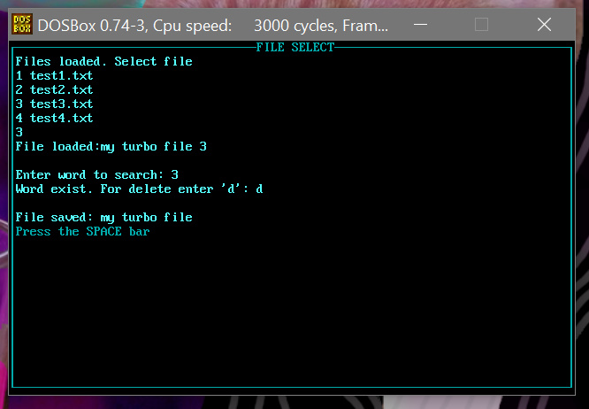

Рисунок 3 – Выбор файла номер 3, поиск в нем слова «3» и его удаление.

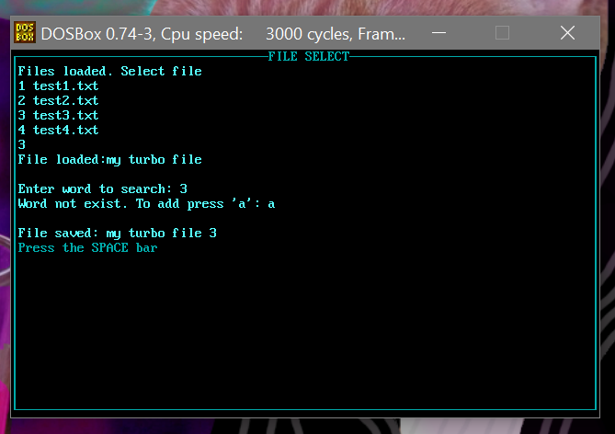

Рисунок 4 – Выбор файла номер 3, поиск в нем слова «3» и так как его в файле уже нет, добавление.

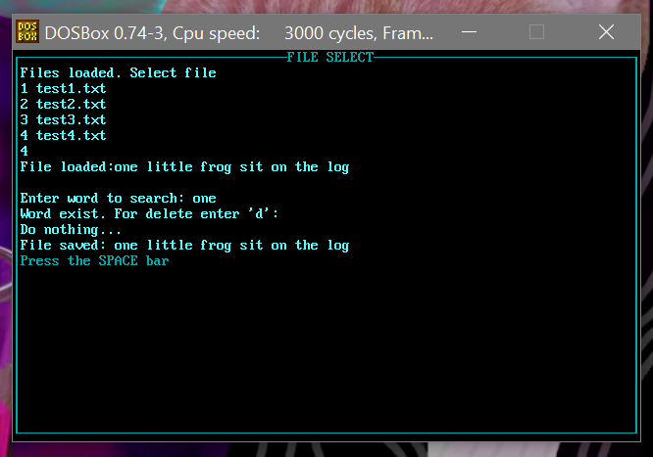

Рисунок 5 – Выбор файла номер 4, поиск в нем слова «one» и просто просмотр содержимого.

**Вывод:** в ходе данной лабораторной работы осуществлено ознакомление с базовыми функциями и принципами использования языка Turbo Prolog. Было осуществлено проектирование структуры и реализация программы для решения, поставленной задачи на данном языке.